Nuevos sabores de Armenia
10 días /9 noches (para 2021 /22)
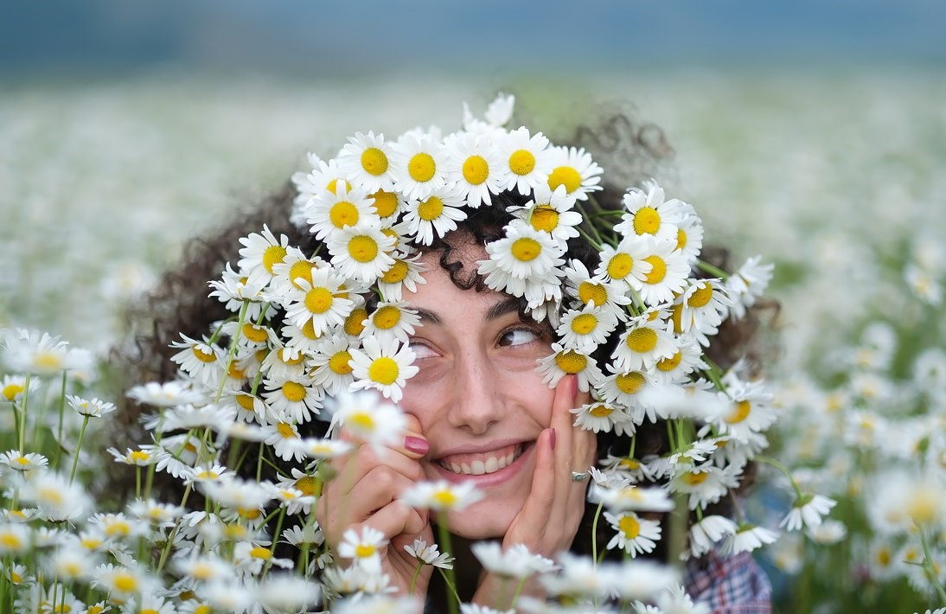

La felicidad tiene muchas caras. Viajar, seguramente, es una de ellas. Para comprender realmente lo que es Armenia, uno debe sumergirse en un significado total al pisar fuera de su zona de confort y empujar los límites de lo que pensó que podía hacer. Armenia es un lugar para probar nuevos sabores, elegir un nuevo pasatiempo o salir a explorar lo que el país tiene para ofrecer.
Además de su patrimonio cultural, Armenia es un destino incomparable para los que buscan paz inmersos en la naturaleza.
En pocas palabras, Armenia es un país que enamora al viajero, un destino poco frecuentado donde realizar viajes alternativos aptos para todos los gustos.

Día 1.
Salida desde el país de origen y llegada al aeropuerto internacional Zvartnots. Recibimiento y traslado al hotel seleccionado en Ereván.
Día 2/ City tour por Ereván/D/A/C/
Después del desayuno en el hotel nos encontramos con el guía y comenzamos nuestro viaje con un circuito por Ereván. Una ciudad antigua con una rica historia, Ereván nunca deja de conquistar los corazones de los viajeros. Un gran número de monumentos arquitectónicos e históricos, museos y centros de exposiciones hacen de Ereván un verdadero paraíso para todos los que disfrutan de las excursiones y los paseos en lugares pintorescos. Los museos, las galerías de arte y los edificios soviéticos hacen un cocktail especial al que es difícil resistirse.
Visitamos distintos sitios de interés. La Plaza de la República, la Ópera y la Cascada figuran entre los monumentos más importantes de la ciudad. Plaza de la República, construida de toba y diseñada en estilo neoclásico en la segunda década del siglo XX.
Visita el museo Matenadarán (Museo de Antiguos Manuscritos), considerado una de las joyas de Ereván, donde podremos admirar manuscritos medievales, entre ellos una Biblia, tratados de Historia, Teología, Filosofía, Ciencias Naturales, etc.
Luego visita la Cascada, un edificio enorme construido en la época soviética y transformada posteriormente en un centro del arte contemporáneo y lleva actualmente el nombre de su fundador Gerard Gafesjian.La colección del museo incluye obras de varios artistas y escultores, tales como Fernando Botero, Jaume Plensa, Barry Flanagan etc. Almuerzo en un restaurante típico con comida tradicional.
Por la tarde visita el mercado de pulgas Vernissage para vivir un poco la índole del pueblo armenio y también para disfrutar de su impresionante artesanía. El mercado ofrece principalmente una colección de diferentes tipos de obras de arte tradicionales armenias.
Cena de bienvenida en un restaurante con música viva. Noche en Ereván.

Día 3. Ereván/ Monasterio de Geghard/ Templo pagano de Garni/ Ereván/D/A/-/
Desayuno en el hotel y salida hacia la región de Kotayk. En el camino haremos una parada al lado del Arco de Charents construido en el año 1957 por Rafael Israelyan, para contemplar una maravillosa vista del Monte Ararat, donde según la leyenda bíblica queda varada el Arca de Noé después del Diluvio Universal.
Proseguiremos hasta el Monasterio Geghard, del siglo XIII, que está situado en el pintoresco valle del rio Azat, considerado uno de los lugares más imponentes de Armenia desde el punto de vista cultural y espiritual. Es una construcción arquitectónica única, parcialmente excavada en la montaña adyacente y rodeada de acantilados, declarada por la UNESCO Patrimonio de la Humanidad. Un concierto vocal de la música medieval en una de las capillas rupestres.
Continuaremos hacia el pueblo de Garni, famoso por su complejo fortificado y por su templo de época helenística, una obra del siglo I DC, en cuyo recinto se conservan además restos de termas romanas con mosaicos. Almuerzo en un restaurante local donde vamos a participar en elaboración del pan armenio lavash.
Tras el almuerzo regreso a Ereván. Por la tarde una visita exclusiva a la chocolatería TadDin, que ofrece productos de chocolate hechos a mano, donde el grupo puede degustar diferentes chocolates locales, así como participar en una masterclass de su elaboración, con el proceso y la historia de la elaboración del chocolate.
Noche en Ereván.

Día 4. Ereván/ Khor Virap/cueva de Areni/ Noravank/ cata de vino en Trinity vineyard/ Jermuk/D/A/C/
Desayuno y salida a uno de los lugares de peregrinación más importantes del país: el Monasterio de Khor Virap (Pozo profundo) siglos IV-XVII. Lugar sagrado para la iglesia Apostólica Armenia y cuna de la Cristiandad Armenia, en el que el apóstol San Gregorio “el Iluminador “permaneció preso durante trece años. La visita siguiente seria la famosa bodega más antigua del mundo de 6100 años de edad en la cueva de Arení.
Luego proseguiremos al monasterio de Noravank, uno de los monumentos más hermosos de Armenia, un centro religioso y cultural durante el siglo XIII. Almuerzo y una cata de vino en la bodega Trinity Canyon Vineyards. La historia de Trinity Canyon Vineyards comenzó en 2009, cuando tres entusiastas y aficionados al vino decidieron adentrarse en el misterioso mundo de la elaboración del vino y establecieron un viñedo único en las tierras altas de Vayots Dzor, en las inmediaciones del sitio de producción de vino más antiguo conocido del mundo que data de hace unos 6100 años. Los vinos Trinity están llenos de fe, tradiciones y leyendas de los enólogos armenios que siempre servirán de faro para todos. Para Trinity, el enfoque se ha centrado en producir vino lo más orgánico posible, con un rendimiento mínimo y sin el uso de prácticas modernas de producción en masa: calidad sobre cantidad.
Por la tarde rumbo hacia el pueblo de Jermuk, conocido desde hace tiempo por sus aguas termales, tratamientos de agua mineral e impresionantes cascadas.
Noche en Jermuk.
Día 5. Paseo por Jermuk/D/A/C/
Tras el desayuno en el hotel empezamos nuestro recorrido por el pueblo. Jermuk es un destino turístico con aire fresco y naturaleza pura, ideal para relajarse y recuperar la salud, cuidar el cuerpo y calmar la mente, que en la actualidad continúa siendo remodelado para consolidarse como un moderno centro turístico y de salud. Las aguas termales de Jermuk alcanzan un alto grado de temperatura de donde proviene el nombre del lugar, ya que en armenio “jermuk” significa “agua caliente”.
Lugares para visitar:
Galería de Agua Mineral, La cascada de Jermuk, tratamientos de agua mineral con aromaterapia (en el hotel).
Opcional: Una excursión en coche jeep 4x4 a las aguas termales (geiser) o visita al monasterio de Gndevank.
Alojamiento en Jermuk.
Día 6. Jermuk/Caravansaray de Selim/ granja de caballos Asp club/Noratus-cementerio de cruces antiguas/Dilijan/D/A/C/
Después del desayuno atravesaremos el Paso de Selim, la famosa ruta comercial de la Ruta de la Seda, visitando por el camino el caravansaray de Selim que se encuentra a 2410 metros de altura, El caravasansaray fue construido en la época en que la Ruta de la Seda estaba en pleno apogeo, donde paraban en la Edad Media a descansar tanto jinetees como animales. Es el único caravasansaray de la antigua Ruta de la Seda que queda en pie en Armenia.
Por el camino vamos a parar en un Club de equitación, ubicado en las montañas de Geghama y especializado en turismo ecuestre, para practicar una sesión de Equinoterapia compartiendo un espacio con los caballos en libertad. Almuerzo en el pueblo de Noratus en una casa rural con degustación de quesos elaborados en vino y brandy.
Tras el almuerzo visita el cementerio medieval de Noratus, un auténtico bosque de “khachkars” (grandes piedras con cruces grabadas), el mayor de Armenia que data de los siglos XII al XVII.
Cada una de las cruces es única, hay algunas con una simple cruz, con varias o muchas cruces, con motivos geométricos, con rosetas, con enlazados, otras con motivos naturalistas. Todas estas khachkars están orientadas hacia el Oeste.
Cena y alojamiento en Dilijan.

Día 7. Dilijan/ monasterios de Matosavank y Jukhtak vank /clase de yoga/Galería de Dilijan con masterclass de linografía/Dilijan/D/A/C/

A Dilijan se la conoce como la Suiza de Armenia. Está enclavada en mitad de un Parque Nacional, entre imponentes montañas que permanecen nevadas la mayor parte del año. Se trata de una de las localidades más pintorescas y verdes de Armenia.
Tras el desayuno empezamos nuestro día visitando dos monasterios escondidos en una zona boscosa del Parque Nacional Dilijan, con una caminata ligera a eso de 40 minutos. Después de la visita una clase de yoga con instructor en pleno bosque. Almuerzo de tipo picnic o en un restaurante en Dilijan.
Por la tarde visita a la Galería de Arte de Dilijan que representa una exposición muy impresionante de obras de arte creadas por artistas armenios y extranjeros, donde predominan ejemplos de Realismo social. También posee una colección arqueológica de los hallazgos de la zona. El grupo va a tener también una oportunidad de participar en una masterclass de linografía. Regreso al hotel. Cena y alojamiento en Dilijan.
Día 8. Dilijan/Monasterio de Sevanavank/ excursión por el lago Sevan en barco/ Ereván/D/A/C/
Tras el desayuno en el hotel salida hacia el lago Sevan, de agua dulce, situado a 1900 metros sobre el nivel del mar, considerado como el segundo lago alpino más grande del mundo. Subiremos al Monasterio de Sevanavank (siglo IX), ubicado en una pequeña península (antaño isla), desde el que se disfruta en toda grandeza el lago, allí visitaremos dos iglesias que componen este popular monasterio. Una excursión en barco por el lago Sevan con duración de a eso de una hora. Almuerzo en un restaurante local.
Regreso a Ereván. Tiempo libre. Por la tarde nos espera un Art-Wine Party (una clase de pintura guiada de 2 horas por artistas profesionales con invitación de mejores tipos de vino). Esta es una clase de nivel principiante, por lo que no se necesita experiencia. Al final, cada uno puede llevar a casa su propia obra maestra. Cena y alojamiento en Ereván.
Día 9. Ereván/Monasterio de Saghmosavank/pueblo de Byurakan/ masterclass de dulces típicos de Armenia/ Ereván/D/A/--/
Tras el desayuno proseguiremos hacia la región de Aragatsotn para visitar el complejo Monástico de Saghmosavank (s. XIII), situado al borde del profundo cañón del río Kasagh. El Monasterio de Saghmosavank, también conocido como “Monasterio de Los Salmos” se remonta al siglo XIII, comprende dos iglesias, capilla, biblioteca y constituye un digno ejemplo de la arquitectura medieval armenia.
Después de la visita seguimos al pueblo de Byurakan, para visitar la granja familiar Chir's House, (Casa de frutas secas) que es un modelo único de agricultura orgánica, donde se puede participar en labores agrícolas, tales como la recolección de fresas u otras frutas, así como tener una posibilidad de participar en elaboración de diferentes tipos de dulces típicos de la zona. Almuerzo en el mismo lugar. Por la tarde visita un art-estudio donde los turistas pueden observar cómo se produce el papel hecho a mano e incluso participar en el proceso.
Regreso a Ereván. Tarde libre. Noche en Ereván.
Día 10. Salida
A la hora prevista traslado al aeropuerto de Zvartnots y fin del viaje.

Precios en Euro para el año 2021/22 para el programa

No de personas | Alojamiento en 3* Hotel Holiday Inn Express o similar
 | Doble | Sup. individual
2 pax | 1387 | 70
4 pax | 1017 | 70
6 pax | 855 | 70
8 pax | 750 | 70
10 pax  (minibús de 20 plazas) | 733 | 70

No de personas | Alojamiento en 4* Hotel Ani Plaza o similar (centro de la ciudad )
 | Doble | Sup. individual
2 pax | 1418 | 89
4 pax | 1047 | 89
6 pax | 886 | 89
8 pax | 811 | 89
10 pax  (minibús de 20 plazas) | 764 | 89

No de personas | Alojamiento 4* superior Hotel Histórico Tufenkian , 4* Hotel Hilton by Double Tree Grand o similar  (Centro de la ciudad )
 | Doble | Sup. Individual
2 pax | 1484 | 158
4 pax | 1113 | 158
6 pax | 956 | 158
8 pax | 877 | 158
10 pax (minibús de 20 plazas) | 830 | 158

No de personas | Alojamiento 5* superior Grand Hotel Yerevan Luxery Collection or similar  (Centro de la ciudad )
 | Doble | Sup. Individual
2 pax | 1546 | 185
4 pax | 1175 | 185
6 pax | 1013 | 185
8 pax | 938 | 185
10 pax (minibús de 20 plazas) | 891 | 185

- Precio por cena extra en Yerevan : desde 20 – 25 Euros por persona

- Los precios incluyen :

- Alojamiento por 5 noches en hoteles céntricos en Ereván indicados arriba
- 2 noche en Dilijan en hotel Dilijazz o similar , 2 noche en Jermuk en Sur de Armenia en Hotel
- Traslado aeropuerto/ hotel/aeropuerto
- Transporte según el programa por el coche , minibús o autobuses de lujo con A/C
- Guía de habla española durante todo el recorrido
- Guía de aventura por 1 día (en Dilijan)
- Entradas a todos los lugares notables y museos según el programa
- Comida a base de media pensión : cada día desayuno , 7 almuerzos y 5 cenas
- Agua mineral en el coche cada día / por persona
- Master clase de Lavash en Garni
- Visita a la bodega del vino Trinity Cañón con cata de vino y almuerzo
- Masterclass de linografía
- Concierto Vocal de música medieval en Geghard
- Masterclass de chocolate artesanal (Taddin)
- Masterclass de preparación de papel (en Byurakan)
- Clase de equitación (en Martuni)
- Clase de Yoga (con instructor profesional de Yoga)
- Paseo en bote por el Lago Sevan
- Visita a la cascada de Jermuk
- Visita a la cueva de Areni 1 (la bodega de 6100 años de edad )
- Clase de pintura con vino y cena
- Propinas en restaurantes
- 1 botella de agua mineral en autobús por persona por día gratis
- Mapa de armenia y del país de Nueva Vista – gratis
- Contribución para el desarrollo de los proyectos sociales – 1 Euros por persona
- Seguro de responsabilidad civil y responsabilidad civil profesional

- Los precios no incluyen:

- Seguro de viaje
- Comidas excepto indicadas
- Bebidas excepto indicadas
- Portajes en los hoteles y mini bares
- Gastos personales

26 de abril de 2021

- Precios válidos para el año 2021 y 2022
- Los precios indicados están basados en la regulación actualmente vigente en base a los protocolos establecidos por el gobierno en referencia al COVID19, si se produjesen algunas modificaciones en dicha regulación que afectase a la operativa o precios, mantenemos el derecho de revisión de precios
- El orden de las visitas puede ser alterado dependiendo de las condiciones de tiempo y de clima
- Los museos están cerrados los lunes, festivos oficiales y locales

